Nyhetsbrev fra

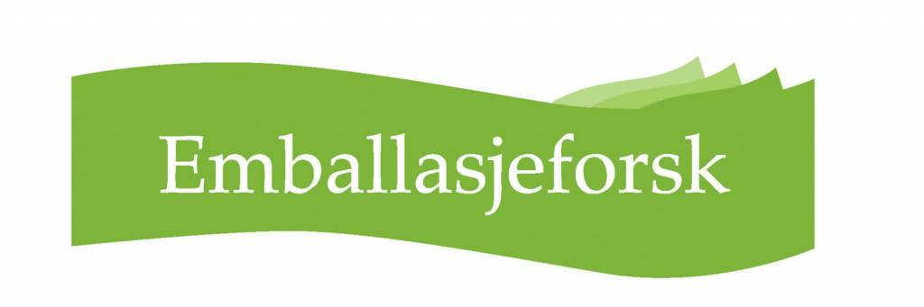

Juni 2021

Innhold:
Ord fra styreleder Helga Næs
Intervjuer med:

Jan Brunborg, BEWI

Bård Bringsrud Svensen, Orkla Home & Personal

Kjersti Trømborg, Orkla Foods Norge

Åse Øygarden, BAMA Gruppen

Reportasje fra Årsmøte og fagseminar 9. juni

Utlysninger fra Forskningsrådet

Ferske nyheter fra nettsiden

Tanker fra styreleder Helga Næs
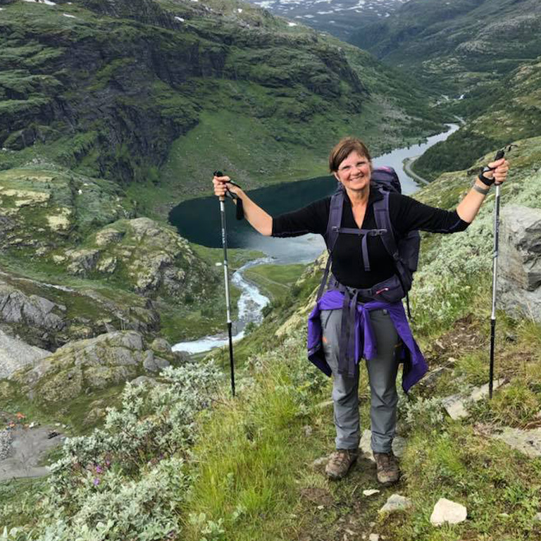

Sommeren er her!! Vi kan pakke oss mere og mere ut og nyte varme dager og lange og lyse kvelder, men maten må vi ikke lokke ut i sola og kle av for tidlig i sommervarmen.

Optimale emballeringsløsninger som ivaretar minst mulig miljøbelastning og redusert matsvinn må vi alltid ha søkelys på. EU og Norge har ambisiøse mål om å redusere bruken av plast og øke materialgjenvinningen av alle typer emballasjematerialer. Innen 2025 skal 50 prosent av plasten materialgjenvinnes. Dette kan oppnås blant annet gjennom bedre sorteringsløsninger og økt bruk av emballasje fra fornybare, resirkulerbare og resirkulerte ressurser.

Vi må jobbe sammen for å gjøre emballasjens verdikjeder sirkulære. Det er etablert samarbeid på mange fronter og det jobbes iherdig for å koble sammen viktige aktører. Emballasjeforsk har et nært og godt samarbeid med næringsklyngen Circular Packaging Cluster og Forum for sirkulær plast.

Vi har oppfylt Emballasjeforsk sin forpliktelse i henhold til Veikartet, nemlig å etablere et prosjekt for å øke bruken av resirkulerbar emballasje til mat – RecyFoodPack ble innvilget av Forskningsrådet i fjor med et totalbudsjett på 15 millioner.

Av Forsknings- og innovasjonsprosjekter blant Emballasjeforsk sine medlemmer så ser volumet i kroner til å bli enda noe høyrere i år enn i fjor hvor vi omsatte for cirka 90 millioner i prosjekter med offentlig finansiering og egeninnsats fra bedrifter.
Vi ser forhåpentlig slutten på de strenge koronarestriksjonene og kunne møtes fysisk igjen etter sommeren – det ser jeg virkelig frem til.

Ønsker dere alle en riktig god sommer
Intervju med Jan Brunborg, salgsdirektør i BEWI
- BEWI jobber kontinuerlig med å finne nye løsninger, uten å glemme fortiden
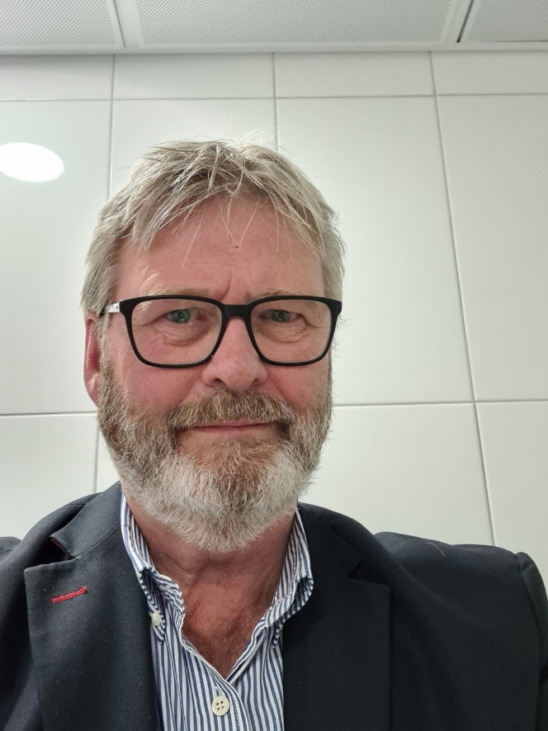
- Vi må være fremoverlente og se etter nye løsninger. Samtidig må vi ta med oss lærdom av historiske utviklingsgrep som ble gjort riktig, sier salgsdirektør Jan Brunborg i BEWI.

Han har bakgrunn fra Tommen Gram og er opptatt av forskning og utvikling av nye produkter. Men for at han skal bli fornøyd, må forskningen munne ut i resultater som kan kommersialiseres.
BEWI er mest kjent for å produsere kasser i EPS for eksport av fisk. Disse blir gjerne resirkulert og gjenbrukt som råstoff i produkter for byggebransjen.
Vil bruke resirkulert plast eller fornybare råvarer
– Vi jobber kontinuerlig med å finne nye løsninger som lar oss bruke mer resirkulert plast eller fornybare råvarer, sier Jan Brunborg.
- Vi har ikke tro på nedbrytbar plast, men ombruk er en god løsning. Vi ønsker også å øke kunnskapen om å emballere riktig og få frem til allmennheten hvorfor emballasjen er som den er.
- Forskning og utvikling er viktig for oss, men vi setter krav til at prosjektene skal ende i en business-sak som kan kommersialiseres.

Visjon om å være ledende
- Vi har som visjon å være ledende i endringene mot en bærekraftig industri og utvikle næringen videre. Det skal vi gjøre ved å kombinere teknologi og innovasjon med produksjon og operativ kunnskap. På denne måten utvikler vi nye og bærekraftige områder for bygningsprodukter.
- Vi tester ut nye resirkulerte råstoff og var først ute med dampsperre laget av fornybart råstoff. I dette tilfellet er det snakk om såkalt plast laget av sukkerrør. Brunborg er opptatt av å få frem at plast er et nyttig materiale som må håndteres riktig etter bruk.
- Å redusere bruken av plast kan gi andre problemer som økt matsvinn, dersom man ikke gjør det riktig. Plast er et dessuten et svært sterkt og lett materiale.
BEWI i Norge

BEWI Building & Construction
- BEWI EPS Norge
- Tommen Gram Folie
- Bewi Insulation
- Bewi Norplasta
- BioBe by BEWI
Nordic By BEWI
- Tommen Gram NMI
- Nordic emballasje
BEWI EPS Norway (Packaging)

Ser fremover uten å glemme fortiden
Det er ingen hvem som helst i norsk emballasjebransje som sier dette. Jan Brunborg var med i det første styret i Emballasjeforsk og satt i Dagligvarehandelens emballasjeutvalg på 90-tallet.

- Jeg husker at vi diskuterte ideer om gjenbrukskasser for hjemlevering av mat og innføringen av ombrukskasser. Vi var nok langt forut for vår tid den gang, men nå er hjemlevering av matvarer og ombrukemballasje svært aktuelt. Brunborgs kroppsspråk viser at han er fremoverlent og opptatt av å oppnå resultater i dag og fremtiden. Men han sier likevel at man må ta med seg fortiden.

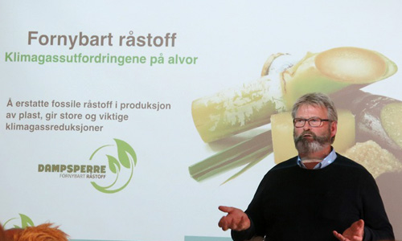
- Tommen Gram og BEWI har i mange år hatt en ledende rolle innenfor forskning og utvikling av nye emballeringsmetoder i Norge og jobber veldig mye med resirkulering og bruk av resirkulert plast. Det er viktig at man tar med seg lærdom av historiske utviklingsgrep som ble gjort riktig.
- Vi må se til andre områder som har vellykkede systemer for innsamling av brukt emballasje, som flasker og bokser. Emballasje i lukket sløyfe vil kunne gi mye renere fraksjoner, og det åpner for at resirkulert plast kan få flere bruksområder, som til matvarer. Man må se på hva som skal emballeres og lage en helhetlig løsning.

Vil forske frem løsninger som kan kommersialiseres
Brunborg og BEWI er også tydelig på at man ikke bare skal forske for forskningens skyld, men gjentar at det må komme anvendelige resultater ut av den.
- Det er viktig at forskningen ender opp i et resultat som kan kommersialiseres. Jeg tror at bruk av resirkulert plast vil øke, og det samme gjelder ombruk og kortreist emballasje.
- Pandemien har vist at globale forsyningskjeder kan stoppe opp på grunn av lokale forhold. Det er viktig å ta vare på «BEWI-kraften» (les bærekraften).

BEWI har klart seg bra gjennom pandemien på grunn av nærhet til kundene. De har også innført strenge tiltak i fabrikkene for å holde hjulene i gang. - Vi opplever økte priser på råstoff og transport, men vi selger fortsatt det samme volumet. Det produseres daglig titusenvis av fiskekasser på Frøya, og det får store konsekvenser dersom leveransene av emballasje stopper opp. Vi åpner nå en ny fabrikk på Senja, i nærheten av SalMar.
- Hvor viktig er det for dere at vi har et eget forskningsmiljø i Norge?

- Det er viktig å ha et FoU-miljø for emballasje i Norge. Nofima, Norner, RISE PFI, SINTEF og NORSUS tilbyr et stort forskningsmiljø, testmuligheter og høy fagkompetanse. Det er også viktig at fyllere og pakkere, og for så vidt også emballasjeprodusentene, setter av penger til å utvikle nye løsninger og nye måter å gjøre ting på. Det er spesielt viktig at de store merkevareeierne engasjerer seg.

- For å kunne levere høykvalitets produkter må man må ha nok kunnskap til å kunne velge riktig emballasjemateriale, enten det er glass, metall, papp eller plast.
På spørsmål om forskningen har kommet lenger i Norge enn i andre land, svarer han: - Vi liker jo å tro at vi er best, men vi henger i hvert fall ikke etter andre land. Det er viktig å være foroverlent og ikke være redd for endringer. Det tror jeg er det verste som kan skje.

Jan Brunborg mener at vi bruker for lite tid og ressurser på å fortelle hvorfor emballasjen er som den er. Samtidig ser han at lukkede systemer vil gi mye renere fraksjoner, slik at vi kan øke bruken av resirkulert plast. Uansett er han fornøyd med det som tross alt gjøres. - Jeg er stolt over å jobbe i BEWI og stolt over det vi har fått til. BEWI er en engasjert bedrift med engasjerte ansatte. Vi ønsker å ta ansvar for det vi driver med og er stolte av det vi får til.
BEWI ble startet i 1980 av brødrene Geir og Svenn Bekken og Gustav Witzøe. Bedriften ble notert på børs i 2020 og omfatter nå 45 fabrikker, samt resirkuleringsfabrikker. BEWI er også medeier i produksjonsanlegg for EPS i Frankrike, Tyskland og Storbritannia. I Norge har BEW IASA i tillegg fabrikker som produserer PE-produkter i Tommen Gram Folie (Levanger), BEWI Norplasta (Stjørdal) og Biobe by BEWI (Fredrikstad). CEO er nå Christian Bekken. «GRAM» brukes som navn på merkevarene.

Intervju med Bård Bringsrud Svensen og Kjersti Hurum Trømborg, Orkla:
Det kommer stadig nye resirkulerte emballasjer fra Orkla, hvordan får de det til?
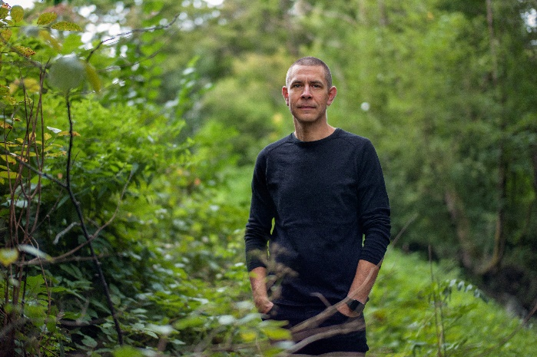

- Orkla er pioner på bruk av resirkulert plast i sine produkter. Det stiller krav til vedvarende kvalitet og stabile tilgang på råstoff, forklarer Kjersti H. Trømborg, Fagsjef Emballasjeutvikling i Orkla Foods Norge, og Bård Bringsrud Svensen, Sustainability Innovation Manager i Orkla Home & Personal.

- Orkla har gått foran med å ta i bruk resirkulert plast til non-food-produkter. Hvordan er tilgangen på resirkulert plast av god nok kvalitet?

- For å lykkes med en overgang til økt bruk av resirkulerte plastmaterialer i våre emballasjer kreves det en god og stabil tilgang på rett kvalitet av regranulat, sier Bård Bringsrud Svensen. - Det er kjent at dette har vært, og er en utfordring. Markedet for slike materialer er ikke på langt nær modent, men heldigvis har det skjedd mye utvikling de siste 2-3 årene. Flere og flere aktører kommer på banen og tilbyr gode løsninger, og dette er stimulert at vi er stadig flere som etterspør dette.
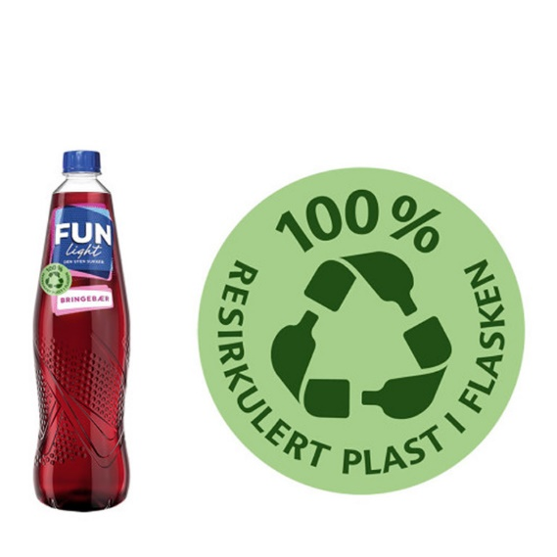
- For det er svært viktig at etterspørselen og viljen til å prøve økes i tiden fremover. Da tør det satses og investeres i nødvendig infrastruktur som kreves for å konvertere plastavfall til en brukbar ressurs av god kvalitet, og ikke minst til en akseptabel kostnad, avslutter Bård Bringsrud Svensen.

- Får vi se matemballasje med innhold av resirkulert plast på Orkla Foods Norges produkter i nær fremtid?
Ja, vi har jo allerede gått over til 100 prosent resirkulert PET på alle Fun Light-flaskene våre, sier Kjersti H. Trømborg, Fagsjef Emballasjeutvikling i Orkla Foods Norge.

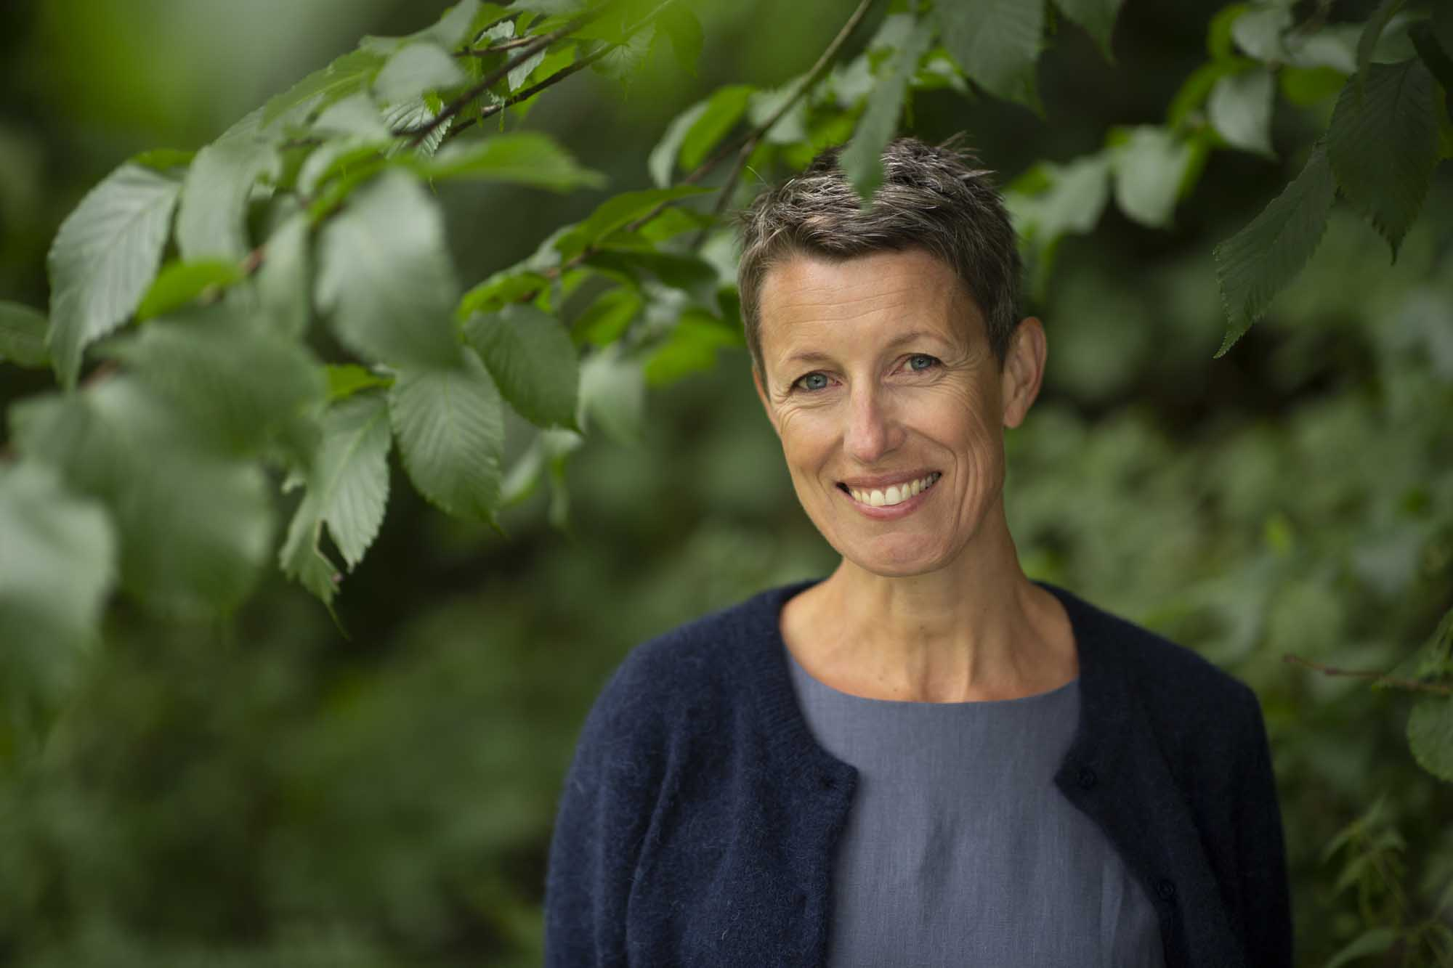

- Det fungerer fint for vår del, selv om vi ser at det kan være en viss variasjon på farge i flaskene, fortsetter Kjersti H. Trømborg.

- Vi har også en høy andel resirkulert PET i beger til Naturli’ Tasty Burger. Vi må sette mattryggheten i førersetet, og derfor skal vi ta i bruk gode resirkulerte alternativ når det finnes, det er et mål for oss. -
- Og selvsagt er det enklest å starte med emballasjer der det ikke er i direkte matkontakt. Heldigvis har vi Orkla andre selskaper som kan benytte seg av resirkulert plast uten å måtte ta hensyn til migrasjon og matkontakt.
- Hvor viktig er det for dere at vi har et eget forskningsmiljø i Norge?
- Orkla består av selskaper i mange forskjellige land, og vi er med på både nasjonal og internasjonal forskning, forklarer Kjersti H. Trømborg.

- Men jeg mener at nærheten til forskere og forskningsmiljø gjør at vi i Orkla Foods Norge enklere kan delta på en mer aktiv måte, mye på grunn av nærheten til institutter, muligheten for å danne gode nettverk og at vi blir kjent med hverandres problemstillinger.

- Hvor viktig er Emballasjeforsks rolle i dette miljøet?

- Tilbudene fra virkemiddelapparatet, som Forskningsrådet, EU og andre finansieringsaktører, er det til dels ganske vanskelig å få oversikt over i en vanlig arbeidshverdag. Emballasjeforsk gir en mulighet for oss til å holde oversikten på dette, og drar ofte i gang initiativ som det er mulig å delta på om problemstillingen er riktig.

- Hva blir det viktigste forskningsområdet for Orkla Foods Norge de nærmeste årene?
- Vi, som alle andre i bransjen, må ta tak i de bærekraftsutfordringene vi har rundt oss – så det å lete etter mer bærekraftig og klimasmarte løsninger vil og må ha fokus, avslutter Kjersti Hurum Trømborg.
Intervju med Åse Øygarden, Emballasjesjef i BAMA Gruppen AS
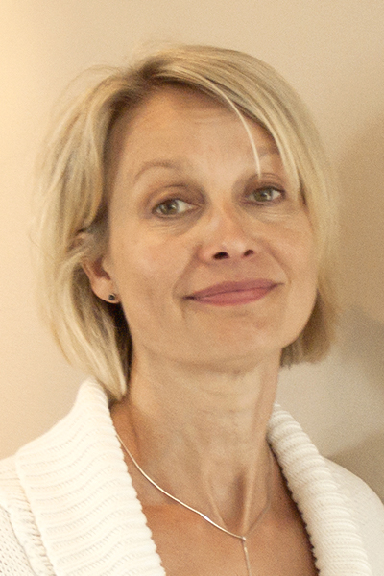
BAMA vil fjerne barrierer som hindrer sirkularitet
Åse Øygarden forklarer de spesielle behovene og kravene BAMA Gruppen stiller til emballasjen.

- Hva er de største utfordringene for dere når det gjelder emballasje?

- Våre produkter kan ha opptil 96 prosent vann og er levende med «spesielle» behov som krever skreddersøm, som for eksempel riktig atmosfære for å hindre svinn og uttørking.
Det er en utfordring å finne løsninger som er optimale for både holdbarhet og miljø, forklarer hun.

- Mer miljøriktige løsninger kan være fordyrende og krever nye pakkemaskiner. Bearbeidede eller lett bedervelige produkter kan ha behov for emballasje av sammensatte materialer som i dag ikke er materialgjennvinnbare.

- Det er ofte krevende å unngå plast, fordi plast ivaretar produktene så godt og kan skreddersys det enkelte produkts behov. Plast veier lite og er lett å forme.

BAMA Gruppen prøver å finne nye materialer og overflatebehandlinger som er godkjent for matkontakt og helst uten plast. Vi leter etter løsninger i resirkulerte eller fornybare materialer.

- Vi skal nå målet om 100 prosent materialgjenvinnbar emballasje innen 2024. Vi ligger på 90 prosent, men de siste 10 prosentene er de meste krevende. Vi må finne best mulige løsninger som fungerer gjennom hele verdikjeden inkludert forbruker eller sluttbruker som gir et lavest mulig klimafotavtrykk. Mottoet er «så lite plast som mulig, men så mye som nødvendig».

- Dere er eier av prosjekter som ReducePack og PacKnoPLast. Er resirkulert plast et alternativt materiale for dere?

- Ja, vi etterspør dette hele tiden. Det er jo nå kun rPET som kan være i direkte kontakt med mat, men vi kan bruke andre resirkulerte materialer dersom de har et jomfruelig sjikt inn mot produkt og det ikke er fare for at uønskede stoffer kan komme inn i produktet.

- Vi håper jo at det utvikles flere resirkulerte plastmaterialer som blir godkjent for matkontakt.

Vurderer dere andre materialtyper enn plast i emballasje for salat, for eksempel?

- Vi vurderer alltid andre materialer, men det er ikke alltid så lett å unngå plast helt. Vi jobber etter prinsippene «reduce», «replace» og «recycle» og har også et eget selskap, BAMA Packaging, som utvikler nye emballasjeløsninger i fornybar kartong og papp uten eller med minst mulig plast.

- I et pågående forskningsprosjekt, HoldbarSjekken, utvikler vi nå en testmetode for å finne ut om et produkt trenger emballasje, kan pakkes i fiberemballasje eller trenger plast for å unngå matsvinn.

- På noen har vi allerede forskningsbasert dokumentasjon på at de må pakkes i plast, og disse merkes med «Emballert for bedre holdbarhet. bama.no/matsvinn». Salat, agurk og gulrot er eksempler på slike produkter.

Er det noen andre emballasjerelaterte forskningsområder som er spesielt interessante for dere?

- Det sentrale for oss er å fjerne barrierer som hindrer sirkularitet og finne nye løsninger som er prismessig konkurransedyktig. Vi er allerede med på flere prosjekter som blant annet utforsker nye monomaterialer og hvordan vi kan får flere resirkulerte plasttyper til matemballasje.

- Mye plast erstattes med kartong, papp eller papir, men på grunn av mattrygghet og holdbarhet trengs ofte en barriere i plast inn mot produktet. Av forbrukerhensyn trenger vi ofte også et plastvindu. Denne plasten er det interessant å bli kvitt. På dette feltet skjer det allerede mye, men det trengs mer forskning for å komme i mål.

- Emballasje skal jo ikke kastes i naturen, men vi vet jo at det skjer. Forskning på plast som både er gjenvinnbar og nedbrytbar og ikke skaper verken mikro- eller nanoplast, eller ødelegger for mekanisk gjenvinning, er svært interessant å finne ut av.

Hvor viktig for dere er det at vi har et eget forskningsmiljø for emballasje i Norge?

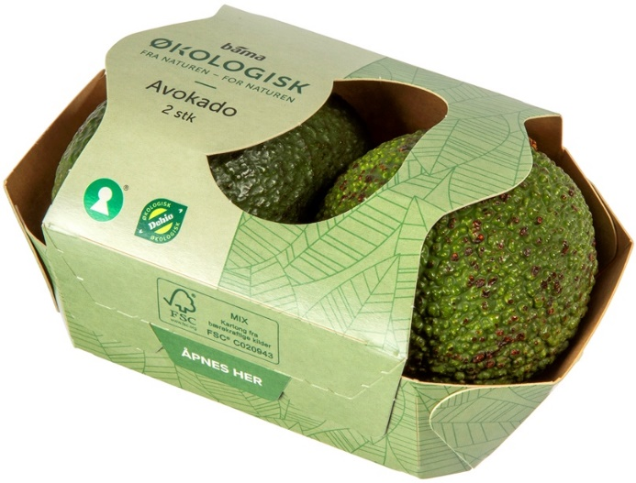
- Svært viktig! Norge er et langstrakt land og for oss som driver med produkter med kort holdbarhet, er det viktig at deltakere i prosjekter kjenner disse rammebetingelsene. Rent praktisk er det også en fordel med korte avstander mellom produsenter (norske) og laboratorier når produkter skal pakkes og testes.
- Forskningsprosjekter er også en viktig arena for innovativt samarbeid på tvers av verdikjeder og bransjer i Norge – noe vi mener er viktig for å finne mer bærekraftige løsninger. Norske forskningsinstitutter er ryddige, forstår behovene, har integritet og er enkle å kommunisere med.

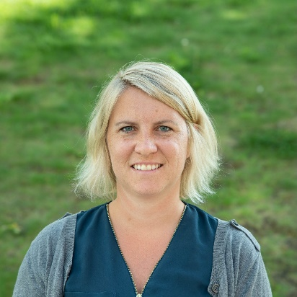
Årsmøte med fagseminar ble gjennomført på Teams 9. juni
Styreleder Helga Næs åpnet med å orientere om arbeidet som ble gjennomført i Emballasjeforsk i 2020 og som er omtalt helt i starten i nyhetsbrevet.

Hun kunne ønske velkommen til deltakerne og tre foredragsholdere:
Kari-Anne Lyng, NORSUS, nyvalgt styreleder i Avfallsforsk, redegjorde for arbeidet med å fremme sirkulær økonomi i Avfallsforsk.
– Dette er noe som krever samarbeid i verdikjeden og opplæring om nye teknologier. Vi jobber med å initiere nye prosjekter og jobber som sparringspartner om nye prosjekter mot Forskningsrådet, fortalte hun.
Avfallsforsk har 49 medlemmer, og Emballasjeforsk har prosjekter som er relevante også for dem, som for eksempel PacKnoPlast.

– Vi bør kunne utveksle informasjon mellom nettverkene. Dette er en invitasjon til å arrangere noe sammen, sa hun. Kanskje blir vil dette samarbeidet blir reelt på Emballasjedagene 11.-12. november i Sandefjord.

Åge Larsen, avtroppende seniorforsker i SINTEF fortalte om forskningsprosjektet PlastiCircle som er ferdig nå i juni.

- Prosjektet har handlet om plastemballasje i sirkulær økonomi, med pilotbyer som Valencia, Alba Julia og Utrecht. – Erfaringene fra prosjektet er blant annet at post consumer resirkulert plast kan erstatte industriplast og rPP kan delvis erstatte jomfruelig PP. Les mer om prosjektet på emballaskeforsk.no.

Ole Kan Myhre, markedssjef i Norner, forklarte om forskningsprosjektet RecyFoodPack, som ble initiert av Emballasjeforsk for å ta tak i utfordringene som ble beskrevet i Veikart for sirkulær plastemballasje.
- Vi ser blant annet på hvilke matemballasjesystemer er egnet for resirkulering i lukkede systemer og hvor egnet nye og resirkulerbare materialer er egnet for matvarer.

- Materialgjenvunnet plast som kan brukes til matemballasje er kravende
men helt nødvendig på sikt, sa han

I prosjektet ser man også hvilke begrensninger som finnes, hvilke miljøfordeler man får ved å skifte ut jomfruelig med resirkulert plast og om materialene vil oppfylle regler og tilfredsstille krav til holdbarhet, blant annet.

Alle styremedlemmer på valg ble gjenvalgt
Under årsmøtet ble Helga Næs gjenvalgt som styrets leder og Åse Øygarden gjenvalgt som nestleder. Alle styremedlemmer som var på valg, ble også gjenvalgt. Hvem som sitter i styret, kan du lese på Emballasjeforsk.no
Utlysninger fra Forskningsrådet:

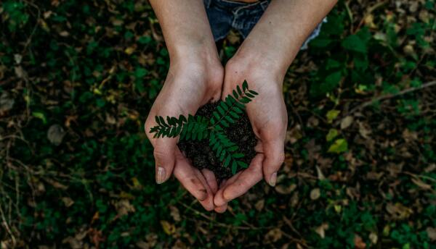

Grønn Plattform:

I forrige utgave av Nyhetsbrevet beskrev vi Grønn Plattform som Årets gavepakke til alle som jobber i emballasjens verdikjede; gjennom regjeringens bevilgning på 1 milliard kroner til grønn omstilling. I dialogmøter med Forskningsrådet fikk Emballasjeforsk tommel opp for å bygge videre på arbeidet som vi startet for to år siden med ambisjonen om å etablere et Senter for forskningsbasert innovasjon innen bærekraftig emballering.

Nofima ledet denne prosessen og tok også initiativ til et forprosjekt til Grønn Plattform-utlysningen sammen med flere av medlemmene i Emballasjeforsk. Målet var utvikle bærekraftige emballeringskonsepter basert på fornybare, resirkulerbare og resirkulerte ressurser.
Parallelt jobbet RISE-PFI med et initiativ på fiber. Klyngene Circular Packaging Cluster og Woodworks var også involvert. Begge forprosjektene ble innvilget og arbeidet med å slå disse sammen til en hovedprosjektsøknad ble tidkrevende og ikke minst meget utfordrende på bakgrunn av at Forskningsrådet endret kravene til et hovedprosjekt.
Søknadsfristen ble også fremskyndet fra september til 12. mai i år. Endringen bestod også i det ble krav om at en bedrift måtte være søker og eier av hovedprosjektet.
En enda sterkere forankring og ambisjoner hos næringsaktører er nødvendig skal vi klare å nå frem innen denne type satsinger i fremtiden.
Vi håper at gjennom disse erfaringene at vi skal være enda bedre rustet neste gang det offentlige ønsker å bygge forskningsbasert kompetanse og støtte til bedrifter som jobber for grønn omstilling og nye markedsmuligheter.

Det finnes en rekke andre og noe mindre virkemidler hos Forskningsrådet som gir bedrifter muligheter til å bygge kompetanse og innovere. Spesielt kan nevnes to nærliggende søknadsfrister og ganske nye prosjekttyper:

Demonstrasjonsprosjekter
Et demonstrasjonsprosjekt i næringslivet (IPD) skal forsterke næringslivets egen satsing på å demonstrere ny teknologi for anvendelser med høy samfunnsøkonomisk nytte. Prosjektene skal bidra til å sikre norsk kompetanse, arbeidsplasser, verdiskaping og en konkurransedyktig industri. Bedrifter som er registrert i det norske foretaksregisteret og har økonomisk aktivitet i Norge, kan søke. Prosjektansvarlig bedrift må gjennomføre prosjektet i samarbeid med minst én annen bedrift/aktør i verdikjeden. Norske og utenlandske kompetansemiljøer og forskningsorganisasjoner kan delta i prosjektet som FoU-leverandører. Prosjektene skal ha en prosjektperiode på mellom 1 og 3 år. Støtten fra Forskningsrådet er 1 til 16 millioner kroner.
Prosjektaktivitetene defineres under kategorien "Eksperimentell Utvikling" med støttegrad 25 til maksimalt 45 prosent avhengig av bedriftens størrelse, slik det er definert i statsstøtteregelverket. Løpende søknadsfrist
Demonstrasjonsprosjekt i næringslivet (forskningsradet.no)

Kapasitetsløftet
Kapasitetsløftet skal bidra til økt verdiskaping og omstilling i næringslivet i hele landet, ved at flere fagmiljøer ved universiteter, høyskoler og forskningsinstitutter (UHI) blir mer relevante samarbeidspartnere for det regionale næringslivet. Resultatene fra prosjektet skal styrke regionalt næringsliv, utvikle bærekraftige samfunn og skape varig økt forskningskapasitet og kompetanse i deltagende forskningsorganisasjoner.
Søker må være et FoU-miljø. Prosjektets varighet er 3+3 år og med en totalramme på 18-30 millioner. Næringsaktørene må bidra med 30 prosent egenfinansiering i form av cash og/eller In kind. Søknadsfrist er 15. sept.
Kapasitetsløft for å styrke kompetanse og forskning for regionalt næringsliv (forskningsradet.no)

Forskningsmidlene for jordbruk og matindustri

I tillegg til Forskningsrådet lyser FFL/JA ut midler: Forskningsmidlene for jordbruk og matindustri. Midlene skal gå til prosjekter som bidrar til økt verdiskaping, lønnsomhet og bærekraft i hele landbrukets verdikjede. I tråd med FNs bærekraftsmål omfatter bærekraftig matproduksjon både økonomiske og sosiale forhold, og miljø- og klimahensyn.

Under temaet Matsikkerhet og beredskap hvor hovedmålet er å sikre forbrukerne trygg mat og å styrke matvareberedskapen er Bærekraftige materialer og emballeringsteknologi for riktig holdbarhet og redusert matsvinn nevnt som et viktig område som kan finansieres.

Denne type prosjekter må ha en bedrift som prosjektsøker og eier og FoU miljøene kan delta. Prosjektene krever egenfinansiering fra 25-50 prosent avhengig av størrelse med en varighet på tre år.
Søknadsfrist er 15. september. Innovasjonsprosjekt i næringslivet 2021 (forskningsradet.no)

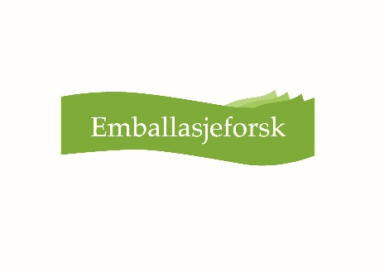
Les andre aktuelle artikler fra vår nettside:

Risikodata om mikro- og nanoplast kan brukes ved utvikling av LCIA-modeller
Metoder for måling av oksygen og vanndampgjennomgang i emballasje
Norge deltar i verdens største forsknings- og innovasjonsprogram

